新城街道泰丰社区

工 作 简 报

新城街道泰丰社区 2023年4月6日

# 做好消防检查 共筑平安社区

为切实做好辖区消防安全工作，及时发现和消除火灾隐患，预防和遏制火灾事故发生，2023年4月6日，泰丰社区工作人员在辖区商户开展安全生产和消防安全检查行动。

检查中，社区工作人员对辖区商户的消防设施是否齐全、灭火器材生产日期是否有效等进行了详细的检查，并对消防安全疏散通道、安全疏散指示标志、安全出口等情况进行实地查看，对于检查中存在安全隐患的地方工作人员会要求负责人进行立即整改，督促商户落实好主体责任，同时社区也会做好“再回头”检查工作，确保隐患不抬头。

下一步，泰丰社区将会继续加大消防安全排查工作力度，不定时对辖区内商户进行安全排查，真正把“安全生产无小事”落到实处。同时，将广泛向居民宣传消防安全知识，提高居民的安全防范意识，营造平安社区。

编辑：刘立

审核：韩秀萍 白楠

图片信息：

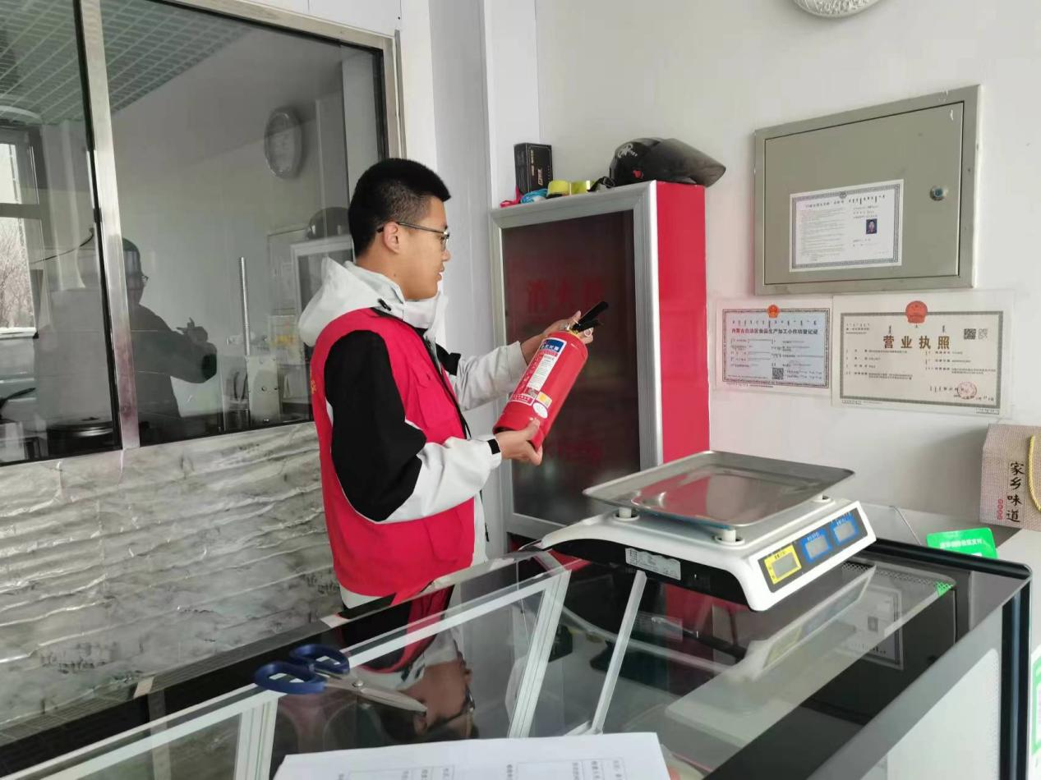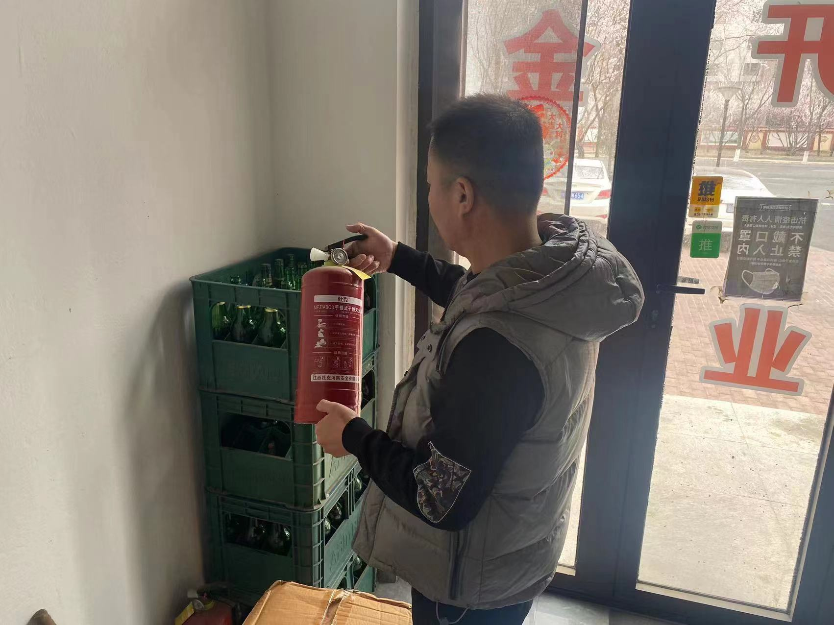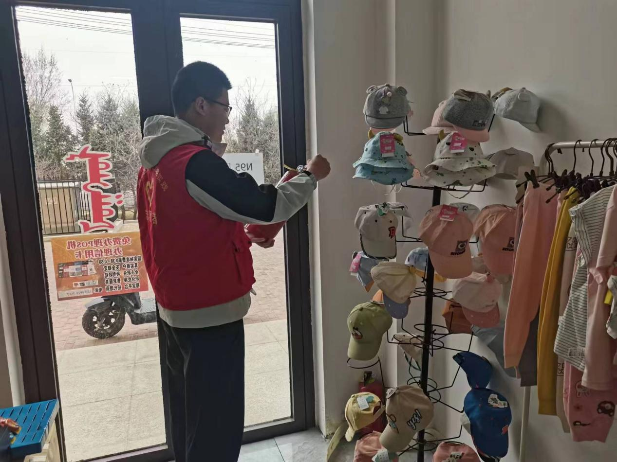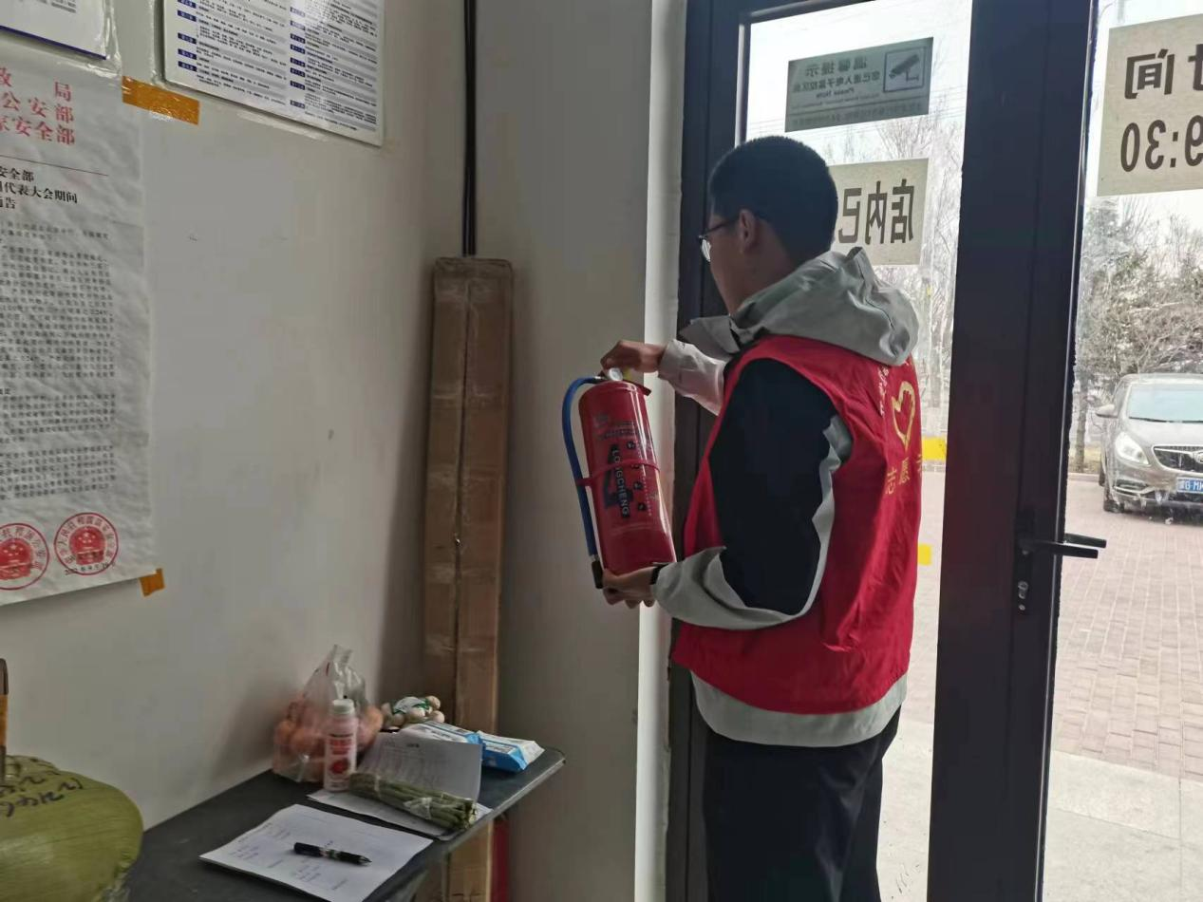

报：新城街道泰丰社区